შპს ,,ეკოპეტროლი”
62 კუბ.მ. მოცულობის ნავთობპროდუქტის საცავის მოწყობა და ექსპლუატაცია
(ქ.გურჯაანი, სოფ. კაჭრეთი)

სკრინინგის ანგარიში

შემსრულებელი შ.პ.ს. ,,BS Group”

159 M. Brothers Romelashvilebi st, Gori, Georgia
tel: +(0 370) 273365,599708055, e-mail: makich62@mail.ru

1. ზოგადი მიმოხილვა
შპს ,,ეკოპეტროლი“-ს 62 კუბ.მ. მოცულობის ნავთობპროდუქტის საცავის მოწყობა და ექსპლუატაცია დაგეგმილია გურჯაანის მუნიციპალიტეტის სოფ. კაჭრეთში მდებარე არასასოფლო-სამეურნეო დანიშნულების მიწის ნაკვეთზე. (ს/კ 51.20.63.052, GPS კოორდინატები X – 556980, Y-4609500). ტერიტორიის საერთო ფართობი შეადგენს 600კვ.მ.-ს, რომელიც წარმოადგენს შპს ,,ჯორჯიან გაზი +“-ის საკუთრებას. ურთიერთობა ზემოთ აღნიშნულ საწარმოებს შორის დარეგულირდება იჯარის ხელშეკრულებით. საკადასტრო ნაკვეთის ჩრდილოეთ ნაწილში ფუნქციონირებს შპს ,,ჯორჯიან გაზი+“-ის კუთვნილი ავტოგაზგასამართი სადგური, რომლის მიმდებარედ დაგეგმილია ავტოგასამართი სადგურის(ბენზინით და დიზელით გამართვისათვის) საწვავის გასაცემი სვეტების მოწყობა, ხოლო ნავთობპროდუქტის საცავები მოეწყობა მისგან სამხრეთით. ნავთობპროდუქტის საცავები შედგება ლითონის ოთხი რეზერვუარისაგან, რომელთაგან ორ-ორი მათგანი განკუთვნილია ბენზინისა და დიზელის შესანახად, საერთო მოცულობით 62 კუბ.მ., მათგან ბენზინის რეზერვუარების მოცულობები შეადგენს 12,5 და 18,5 კუბ.მ.-ს, ხოლო დიზელის - ასევე 12,5 და 18,5კუბ.მ.-ს. რეზერვუარები განთავსდება მიწისქვეშ ბეტონის სარკოფაგებში, ბეტონის უნაგირის საყრდენზე, ხოლო გვერდებიდან ამოივსება ქვიშის ფენით. საწარმოს ტერიტორიის ზედაპირი დაბეტონებულია, მოწყობილია ასეთი ტიპის საწარმოებისათვის საჭირო ინფრასტრუქტურა, კერძოდ, მუშათა გასახდელი, სანიტარიული კვანძი, სახანძრო ინფრასტრუქტურა - 5 მ3 მოცულობის წყლის რეზერვუარი შესაბამისი აღჭურვილობით(ქაფწარმომქმნელი, ნიჩაბი, ქვიშის მარაგი). საწავავის მიღება მოხდება ავტოცისტერნებით. ნავთობპროდუქტების რეზერვუარები განკუთვნილია ავტოგასამართი სადგურისათვის. საწარმოს მაქსიმალური წარმადობა ტოლია 1000000 ლიტრის თითოეული სახის საწვავისათვის. სამუშაო რეჟიმი შეადგენს 365 სამუშაო დღეს წლიურად, 24 საათიანი რეჟიმით. დასაქმებული იქნება 3 ადამიანი. უახლოესი მოსახლე საპროექტო ტერიტორიიდან დაშორებულია 650 მეტრით. ტერიტორიის ჩრდილოეთით, საწარმოს საკადასტრო საზღვრიდან 20 მეტრის დაშორებით მდებარეობს თბილისი – ბაკურციხე – ლაგოდეხის საავტომობილო მაგისტრალი. ნაკვეთის ჩრდილო-აღმოსავლეთით, მისგან 27 მეტრის დაშორებით ფუნქციონირებს ღვინისა და ალკოჰოლური სასმელების კომპანია შპს ,,კაჭრეთი“, ხოლო სამხრეთ-დასავლეთით 98 მეტრის დაშორებით - სასტუმრო ,,ამბასადორი კაჭრეთი“. საწარმოს მიმდებარედ, გელა ქიტოშვილის კუთვნილ არასასოფლო-სამეურნეო დანიშნულების მიწის ნაკვეთზე(ს/კ 51.20.63.062) არსებულ ნაგებობაში სეზონურად ფუნქციონირებს მარცვლეულის საფქვავი დანადგარი, ხოლო ალექსანდრე ქიტოშვილის კუთვნილ მიწის ნაკვეთზე(51.20.63.569) არსებული შენობა-ნაგებობა წარმოადგენს უფუნქციოს - არ წარმოადგენს საცხოვრებელ ფართს.
სასმელი მიზნით საჭირო წყლის შემოტანა მოხდება ბუტილირებული სახით, ხოლო სამეურნეო-საყოფაცხოვრებო მიზნისათვის საჭირო წყალი შემოტანილი იქნება ავტოცისტერნით და დაგროვდება რეზერვუარში. სამეურნეო-საყოფაცხოფრებო ჩამდინარე წყლის ჩაშვება მოხდება ამოსაწმენდ ორმოში.
საქმიანობის განხორციელებელი და სკრინინგის ანგარიშის შემმუშავებელი ორგანიზაციების საკონტაქტო ინფორმაცია მოცემულია ქვემოთ მოყვანილ ცხრილში.

საქმიანობის განმხორციელებელი კომპანია | შპს ,,ეკოპეტროლი“
იურიდიული მისამართი | თბილისი, ივანე სარიშვილის ქ., №31
საქმიანობის განხორციელების ადგილის მისამართი | ქ. გურჯაანი, სოფ. კაჭრეთი
საქმიანობის სახე | საწვავის რეალიზაცია
საკონტაქტო მონაცემები
საიდენტიფიკაციო კოდი | 405195845
ელექტრონული ფოსტა | ekopetrol@yahoo.com
საკონტაქტო პირი | მალხაზ საღირაშვილი
საკონტაქტო ტელეფონი | 5 77 40 26 40
საკონსულტაციო ფირმა | შ.პ.ს. ,,BS Group”
დირექტორი | ნინო კობახიძე
მისამართი | ქ. გორი, ძმები რომელაშვილების ქ.N159
საკონტაქტო ტელეფონი | 5 99 70 80 55
ელექტრონული ფოსტა | Makich62@mail.ru
დანართი 1.1.-სა და 1.2.-ზე წარმოდგენილია შესაბამისად საწარმოს ორთოფოტო მიმდებარედ არსებული საწარმოების მითითებით და საწარმოს საკადასტრო აზომვითი ნახაზი

დანართი 1.1.

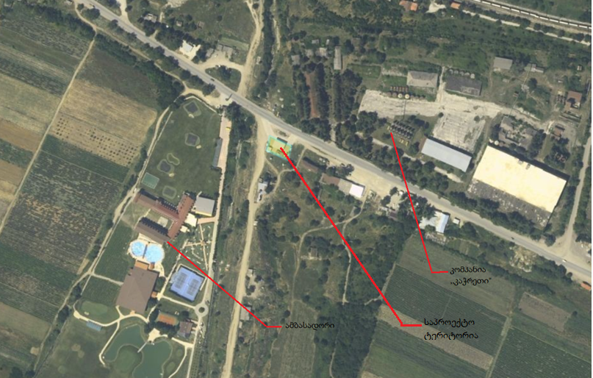

დანართი 1.2.
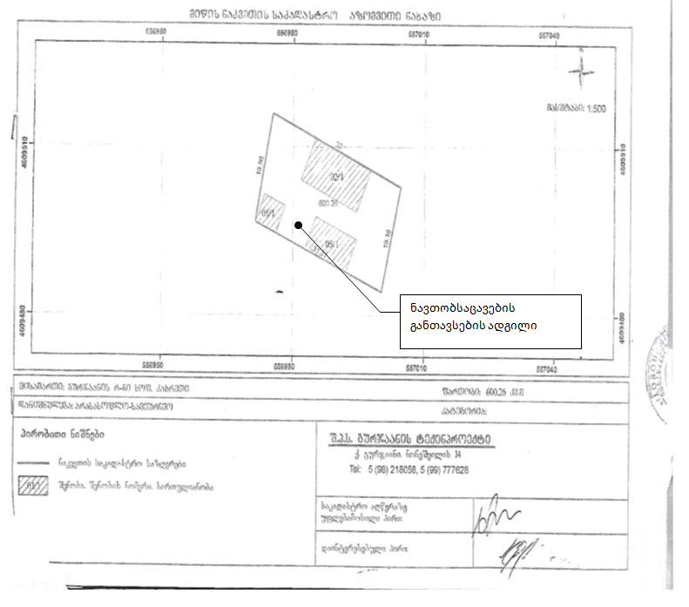
დაგეგმილ ტერიტორიაზე და მის შემოგარენში არ ფიქსირდება წითელ ნუსხაში შეტანილი სახეობები, ასევე არ ფიქსირდება ცხოველთა სახეობები. ტერიტორიაზე ნიადაგის ნაყოფიერი ფენა არ არსებობს, ზედაპირი დაფარულია ბეტონის ფენით.
საწარმოს ტერიტორიაზე მნიშვნელოვანი მიწის სამუშაოები არ შესრულდება, ამიტომ არქელოგიური ძეგლების დაზიანებას ადგილი არ ექნება, ასევე საწარმოს ექსპლუატაციისას ადგილი არ ექნება კულტურული მემკვიდრეობის ძეგლების დაზიანებას, რადგან საწარმოს ზემოქმედების ზონაში ასეთის არსებობა არ ფიქსირდება.
საწარმოს მოწყობისას წარმოიქმნება მცირე რაოდენობით ინერტული მასალის ნარჩენები, რომლითაც მოხდება მიმდებარე ტერიტორიების ბუნებრივი ჩაღრმავებების ამოვსება, ხოლო ოპერირებისას შესაძლებელია ადგილი ჰქონდეს საყოფაცხოვრებო ნარჩენების (საკვების ნარჩენები, ქაღალდის და მუყაოს ნაჭრები, პოლიეთილენის პარკები, დამსხვრეული მინის და პლასტმასის ნარჩენები, ნამუშევარი და წუნდებული ვარვარის ნათურები და სხვ) – 2 მ³/წელ, ლუმინისცენტური ნათურების ნარჩენები, გაზეთილი საწმენდი მასალა (ძონძი). ასეთი სახის ნარჩენების გადაცემა მოხდება ამ საქმიანობისათვის შესაბამისი ნებართვის მქონე ორგანიზაციაზე.
საწარმოს მუშაობის პროცესში ხმაურის გავრცელების დონეების გადაჭარბება არ არის მოსალოდნელი.
საწარმოში დასაქმებული იქნება ადგილობრივი მოსახლეობა, რის გამოც დემოგრაფიული ცვლილებები მოსალოდნელი არ არის. საქმიანობა დადებით მცირე გავლენას მოახდენს რეგიონის სოციალურ-ეკონომიკურ გარემოზე.
ნავთობსაცავების მოწყობის პირობების გათვალისწინებით, მათი ექსპლუატაციისას სანიაღვრე წყლების წარმოქმნას ადგილი არ ექნება, ასევე ადგილი არ ექნება ნავთობპროდუქტების მასიურ დაღვრას, ხოლო ავტოგასამართი სადგურის ფუნქციონირებისას უნებლიედ დაღვრილი საწვავის ტერიტორიაზე განვრცობის თავიდან აცილებისათვის საოპერატორო მოედანი მოექცევა სახურავის ქვეშ, ხოლო მოედნის ირგვლივ მოეწყობა საწრეტი ღარი, რომელიც დაკავშირებული იქნება მიწისქვეშა რეზერვუართან, რომელშიც მოხდება უნებლიედ დაღვრილი საწვავის ჩადინება.
ხანძრის შემთხვევაში მოქმედებაში მოვა წყლის სახანძრო რეზერვუარი და ხანძრის პირველადი ქრობის ინვენტარი.
ზემოთაღნიშნული ღონისძიებების გათვალისწინებით საწარმოს ექსპლუატაციისას მასშტაბური ავარიის ან/და კატასტროფის რისკი მინიმუმამდე იქნება დაყვანილი.
საქმიანობის სპეციფიკიდან გამომდინარე ადგილი ექნება საწარმოს უბნებზე მავნე ნივთიერებათა წარმოქმნას და მათ შემდგომ გაფრქვევას ატმოსფეროში. ატმოსფერულ ჰაერში გაფრქვეულ მავნე ნივთიერებას წარმოადგენს ნაჯერი ნახშირწყალბადები. წინასწარი გათვლებით დადგინდა, რომ არსებული ავტოგაზგასამართისა და დაგეგმილი საქმიანობის ერთდროული ექსპლუატაციის პირობებში მათ მიერ გაფრქვეული ნახშირწყალბადების სუმაციური მნიშვნელობა არ გადააჭარბებს(მნიშვნელოვნად ნაკლებია) 1 ზდკ-ს, ამიტომ კუმულაციურ ეფექტს პრაქტიკულად ადგილი არ ექნება.

